ΒΟΥΛΗ ΤΩΝ ΕΛΛΗΝΩΝ ΑΠΟΣΠΑΣΜΑ
Πρωτ. Από τα επίσημα Πρακτικά της ΡΕ', 3 Απριλίου 1995,
Αριθ. Συνεδρίασης της Ολομέλειας της Βουλής, στην οποία
Διεκπ. ψηφίστηκε το παρακάτω σχέδιο νόμου:
Κύρωση Συμφωνίας μεταξύ της Κυβέρνησης της Ελληνικής Δημοκρατίας και της Κυβέρνησης της Ρουμανίας σχετικά με την επανεισδοχή προσώπων σε μη νόμιμη κατάσταση

Άρθρο πρώτο
Κυρώνεται και έχει την ισχύ που ορίζει το άρθρο 28 παρ. 1 του Συντάγματος η Συμφωνία μεταξύ της Κυβέρνησης της Ελληνικής Δημοκρατίας και της Κυβέρνησης της Ρουμανίας σχετικά με την επανεισδοχή προσώπων σε μη νόμιμη κατάσταση, που υπογράφηκε στην Αθήνα στις 6 Ιουνίου 1994, της οποίας το κείμενο σε πρωτότυπο στην ελληνική και γαλλική γλώσσα έχει ως εξής:
ΣΥΜΦΩΝΙΑ ΜΕΤΑΞΥ ΤΗΣ ΚΥΒΕΡΝΗΣΗΣ ΤΗΣ ΕΛΛΗΝΙΚΗΣ
ΔΗΜΟΚΡΑΤΙΑΣ ΚΑΙ ΤΗΣ ΚΥΒΕΡΝΗΣΗΣ ΤΗΣ ΡΟΥΜΑΝΙΑΣ ΣΧΕΤΙΚΑ ΜΕ ΤΗΝ ΕΠΑΝΕΙΣΔΟΧΗ ΠΡΟΣΩΠΩΝ ΣΕ ΜΗ ΝΟΜΙΜΗ ΚΑΤΑΣΤΑΣΗ
Η Κυβέρνηση της Ελληνικής Δημοκρατίας και η Κυβέρνησης της Ρουμανίας,
Επιθυμώντας να αναπτύξουν τη συνεργασία μεταξύ των δύο Συμβαλλόμενων Μερών, προκειμένου να εξασφαλίσουν καλύτερη εφαρμογή των διατάξεων των σχετικών με την κυκλοφορία των προσώπων στα πλαίσια του σεβασμού των δικαιωμάτων και των εγγυήσεων που προβλέπονται από τους ισχύοντες νόμους και κανονισμούς,
Στα πλαίσια του σεβασμού των διεθνών συνθηκών και συμβάσεων και μεριμνώντας για την καταπολέμηση της παράνομης μετανάστευσης,
Συμφώνησαν, επί τη βάσει της αμοιβαιότητας, τα ακόλουθα:
Ι. ΕΠΑΝΕΙΣΔΟΧΗ ΤΩΝ ΥΠΗΚΟΩΝ ΤΩΝ ΣΥΜΒΑΛΛΟΜΕΝΩΝ ΜΕΡΩΝ
ΑΡΘΡΟ 1
1. Κάθε Συμβαλλόμενο Μέρος επαναδέχεται στο έδαφος του, μετά από αίτηση του άλλου Συμβαλλόμενου Μέρους και χωρίς διατυπώσεις, κάθε πρόσωπο που δεν πληροί ή δεν πληροί πλέον τις προϋποθέσεις εισόδου ή παραμονής τις εφαρμοστέες στο έδαφος του αιτούντος Συμβαλλόμενου Μέρους, εφόσον αποδεικνύεται ή συνάγεται ότι κατέχει την ιθαγένεια του Συμβαλλόμενου Μέρους προς το οποίο απευθύνεται η αίτηση.
2. Το αιτούν Συμβαλλόμενο Μέρος επαναδέχεται με τις ίδιες προϋποθέσεις το εν λόγω πρόσωπο, εφόσον μεταγενέστεροι έλεγχοι καταδείξουν ότι δεν κατείχε την ιθαγένεια του Συμβαλλόμενου Μέρους προς το οποίο απευθύνεται η αίτηση κατά το χρόνο εξόδου από το έδαφος του αιτούντος Συμβαλλόμενου Μέρους.
ΑΡΘΡΟ 2
1. Η ιθαγένεια του προσώπου που αποτελεί αντικείμενο μέτρου απομάκρυνσης αποδεικνύεται βάσει των παρακάτω εν ισχύ εγγράφων:
- Δελτίο ταυτότητας
- Πιστοποιητικό ιθαγένειας ή έγγραφο προσωπικής
κατάστασης
- Διαβατήριο ή κάθε άλλο ταξιδιωτικό έγγραφο
- Δελτίο εγγραφής στα προξενικά μητρώα
- Φύλλο ή στρατιωτικά έγγραφα.
2. Η ιθαγένεια συνάγεται βάσει ενός από τα παρακάτω στοιχεία:
- Λήξαν έγγραφο από τα μνημονευόμενα στην παραπάνω παράγραφο
- Έγγραφο προερχόμενο από τις επίσημες αρχές του Μέρους προς το οποίο απευθύνεται η αίτηση και που αποδεικνύει την ταυτότητα του ενδιαφερομένου (άδεια, οδήγησης, ναυτικό φυλλάδιο κ.λπ.)
- Εξουσιοδότηση και άδεια παραμονής που έχει λήξει
- Αντίγραφο ενός από τα παραπάνω έγγραφα
- Δηλώσεις του ενδιαφερομένου δεόντως συγκεντρωθείσες από τις διοικητικές ή δικαστικές αρχές του αιτούντος Μέρους
- Καταθέσεις καλή τη πίστει μαρτύρων καταχωρημένες σε πρακτικό.
ΑΡΘΡΟ 3
1. Εφόσον η ιθαγένεια συνάγεται, βάσει των στοιχείων που μνημονεύονται στο άρθρο 2 παρ. 2, οι προξενικές αρχές του Μέρους προς το οποίο απευθύνεται η αίτηση
εντός του αιτούντος Κράτους εκδίδουν επί τόπου άδεια που επιτρέπει την απομάκρυνση του ενδιαφερόμενου προσώπου.
2. Σε περίπτωση αμφιβολίας για τα στοιχεία που επιτρέπουν την τεκμηρίωση της ιθαγένειας ή σε περίπτωση έλλειψης αυτών των στοιχείων, οι προξενικές αρχές του Μέρους προς το οποίο απευθύνεται η αίτηση προβαίνουν εντός προθεσμίας τριών (3) ημερών, υπολογιζόμενης από της αίτησης του αιτούντος Μέρους,
σε ακρόαση του ενδιαφερομένου στον τόπο όπου αυτός κρατείται. Αυτή η ακρόαση οργανώνεται από το αιτούν Μέρος σε συμφωνία με την εν λόγω προξενική αρχή μέσα στην πιο σύντομη προθεσμία.
Εφόσον αποδειχθεί βάσει της ακρόασης ότι το ενδιαφερόμενο πρόσωπο έχει την ιθαγένεια του Μέρους προς το οποίο απευθύνεται η αίτηση, η άδεια εκδίδεται αμέσως από την προξενική αρχή.
ΑΡΘΡΟ 4
1. Οι διατάξεις του άρθρου 1 και του άρθρου 3 εφαρμόζονται επίσης, MUTATIS MUTANDIS, σε υπηκόους τρίτων Κρατών ή σε απάτριδες που κατοικούν, διαμένουν μόνιμα ή έχουν άδεια παραμονής ισχύουσα στο έδαφος του Συμβαλλόμενου Μέρους προς το οποίο απευθύνεται η αίτηση. Τέτοιες περιπτώσεις ρυθμίζονται κατά περίπτωση με συμφωνία των αρμόδιων αρχών των δύο Συμβαλλόμενων Μερών, οι οποίες προβλέπονται στο άρθρο 8 της παρούσας Συμφωνίας.
2. Οι διατάξεις της παραγράφου 1 δεν εφαρμόζονται στα πρόσωπα τα προβλεπόμενα σε αυτήν την παράγραφο, τα οποία έχουν αποκτήσει άδεια παραμονής ή διέλευσης στο έδαφος του αιτούντος Συμβαλλόμενου Μέρους.
ΑΡΘΡΟ 5
Το αιτούν Συμβαλλόμενο Μέρος αναλαμβάνει τα έξοδα μεταφοράς μέχρι τα σύνορα του Συμβαλλόμενου Μέρους προς το οποίο απευθύνεται η αίτηση των προσώπων των οποίων η επανεισδοχή ζητείται δυνάμει των προηγούμενων άρθρων.
II. ΓΕΝΙΚΕΣ ΚΑΙ ΤΕΛΙΚΕΣ ΔΙΑΤΑΞΕΙΣ ΑΡΘΡΟ 6
1. Η αρμόδια αρχή του Συμβαλλόμενου Μέρους προς το οποίο απευθύνεται η αίτηση υποχρεούται να απαντήσει εγγράφως εντός προθεσμίας δεκατεσσάρων (14)ημερών το αργότερο στις αιτήσεις επανεισδοχής που της υποβάλλονται από την αρμόδια αρχή του αιτούντος Συμβαλλόμενου Μέρους.
2. Το Συμβαλλόμενο Μέρος προς το οποίο απευθύνεται η αίτηση υποχρεούται να δεχθεί, εντός προθεσμίας ενός (1) μηνός το αργότερο, το πρόσωπο του οποίου αποδέχθηκε την επανεισδοχή.
Η προθεσμία αυτή μπορεί να παραταθεί σε περίπτωση ανάγκης κατόπιν συμφωνίας μεταξύ των αρμόδιων αρχών των δύο Συμβαλλόμενων Μερών.
ΑΡΘΡΟ 7
Τα δύο Συμβαλλόμενα Μέρη προβαίνουν σε μεταξύ τους διαβουλεύσεις, εφόσον χρειάζεται, για την εφαρμογή της παρούσας Συμφωνίας.
Η αίτηση για διαβουλεύσεις υποβάλλεται από τη μία ή την άλλη από τις αρμόδιες αρχές των Συμβαλλόμενων Μερών.
ΑΡΘΡΟ 8
1. Οι αρμόδιες αρχές των δύο Συμβαλλόμενων Μερών που είναι επιφορτισμένες με την εφαρμογή της παρούσας Συμφωνίας είναι από ρουμανικής πλευράς το Υπουργείο Εσωτερικών - Γενική Διεύθυνση Διαβατηρίων και Μεθοριακής Αστυνομίας και από ελληνικής πλευράς το Υπουργείο Δημόσιας Τάξης - Διεύθυνση Κρατικής Ασφάλειας.
2. Οι αρχές αυτές θα καθορίσουν σε ένα Πρωτόκολλο, το οποίο θα καταρτισθεί εντός προθεσμίας δύο (2) μηνών από την υπογραφή της παρούσας Συμφωνίας, τα αεροδρόμια και τα άλλα παραμεθόρια σημεία, που μπορούν να χρησιμοποιηθούν για την επανεισδοχή, καθώς και κάθε άλλο θέμα σχετικό με την εφαρμογή της παρούσας Συμφωνίας.
3. Οι παραπάνω αρχές θα χειρίζονται σε περίπτωση ανάγκης, κάθε περίπτωση που αφορά τις αιτήσεις διέλευσης για την απομάκρυνση υπηκόων τρίτων κρατών που βρίσκονται παράνομα στο έδαφος των δύο Συμβαλλόμενων Μερών.
ΑΡΘΡΟ 9
- Οι διατάξεις της παρούσας Συμφωνίας δεν θίγουν τις υποχρεώσεις εισδοχής ή επανεισδοχής των αλλοδαπών υπηκόων που προκύπτουν για τα Συμβαλλόμενα Μέρη από άλλες διεθνείς συμφωνίες.
- Οι διατάξεις της παρούσας Συμφωνίας δεν αποτελούν κώλυμα για την εφαρμογή των διατάξεων της Σύμβασης της Γενεύης της 28ης Ιουλίου 1951 περί του καθεστώτος των προσφύγων, όπως αυτή τροποποιήθηκε από το Πρωτόκολλο της Νέας Υόρκης της 31ης Ιανουαρίου 1967.
3. Οι διατάξεις της παρούσας Συμφωνίας δεν αποτελούν κώλυμα στην εφαρμογή των διατάξεων των συμφωνιών που έχουν υπογράψει τα Μέρη στον τομέα προστασίας των Δικαιωμάτων του Ανθρώπου.
ΑΡΘΡΟ 10
1. Κάθε Συμβαλλόμενο Μέρος γνωστοποιεί στο άλλο την περάτωση των συνταγματικών διαδικασιών που απαιτούνται όσον αφορά τη θέση σε ισχύ της παρούσας Συμφωνίας, η οποία αρχίζει να ισχύει τριάντα (30) ημέρες μετά τη λήψη της τελευταίας γνωστοποίησης.
2. Η παρούσα Συμφωνία έχει τριετή διάρκεια ισχύος σιωπηρά ανανεώσιμη για περιόδους ίσης ισχύος.
Μπορεί να καταγγελθεί κατόπιν προειδοποίησης τριών (3) μηνών δια της διπλωματικής οδού.
ΣΕ ΠΙΣΤΩΣΗ ΤΩΝ ΑΝΩΤΕΡΩ, οι αντιπρόσωποι των Συμβαλλόμενων Μερών, δεόντως προς τούτο εξουσιοδοτημένοι, έθεσαν τις υπογραφές τους στην παρούσα Συμφωνία.
Έγινε στην Αθήνα, στις 6 Ιουνίου 1994, στην ελληνική, ρουμανική και γαλλική γλώσσα, των τριών κειμένων εχόντων την αυτή ισχύ.
Σε περίπτωση διαφοράς ερμηνείας μεταξύ των εθνικών κειμένων, υπερισχύει το γαλλικό κείμενο.
ΓΙΑ ΤΗΝ ΚΥΒΕΡΝΗΣΗ ΓΙΑ ΤΗΝ ΚΥΒΕΡΝΗΣΗ
ΤΗΣ ΕΛΛΗΝΙΚΗΣ ΤΗΣ ΡΟΥΜΑΝΙΑΣ
ΔΗΜΟΚΡΑΤΙΑΣ
(υπογραφή) (υπογραφή)
ΣΤΥΛΙΑΝΟΣ-ΑΓΓΕΛΟΣ ΙΟΑΝ DORU TARACILA
ΠΑΠΑΘΕΜΕΛΗΣ
ΥΠΟΥΡΓΟΣ ΥΠΟΥΡΓΟΣ
ΔΗΜΟΣΙΑΣ ΤΑΞΗΣ ΕΣΩΤΕΡΙΚΩΝ
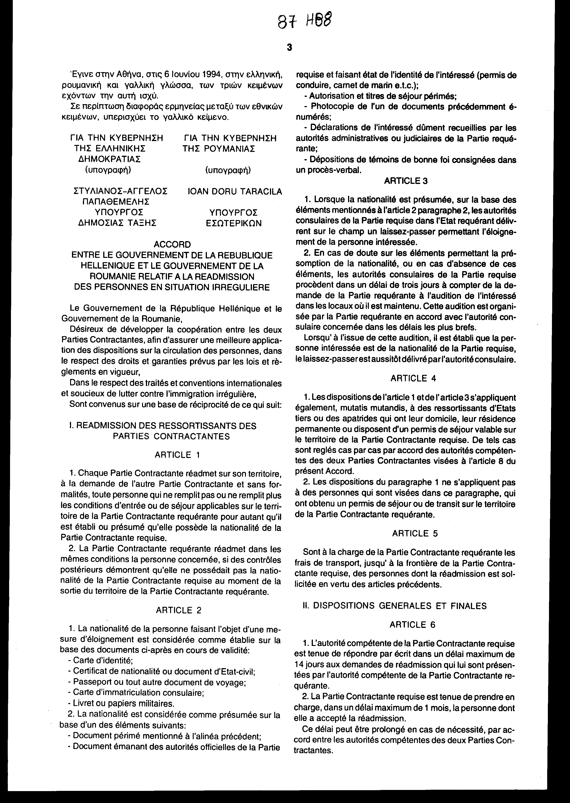

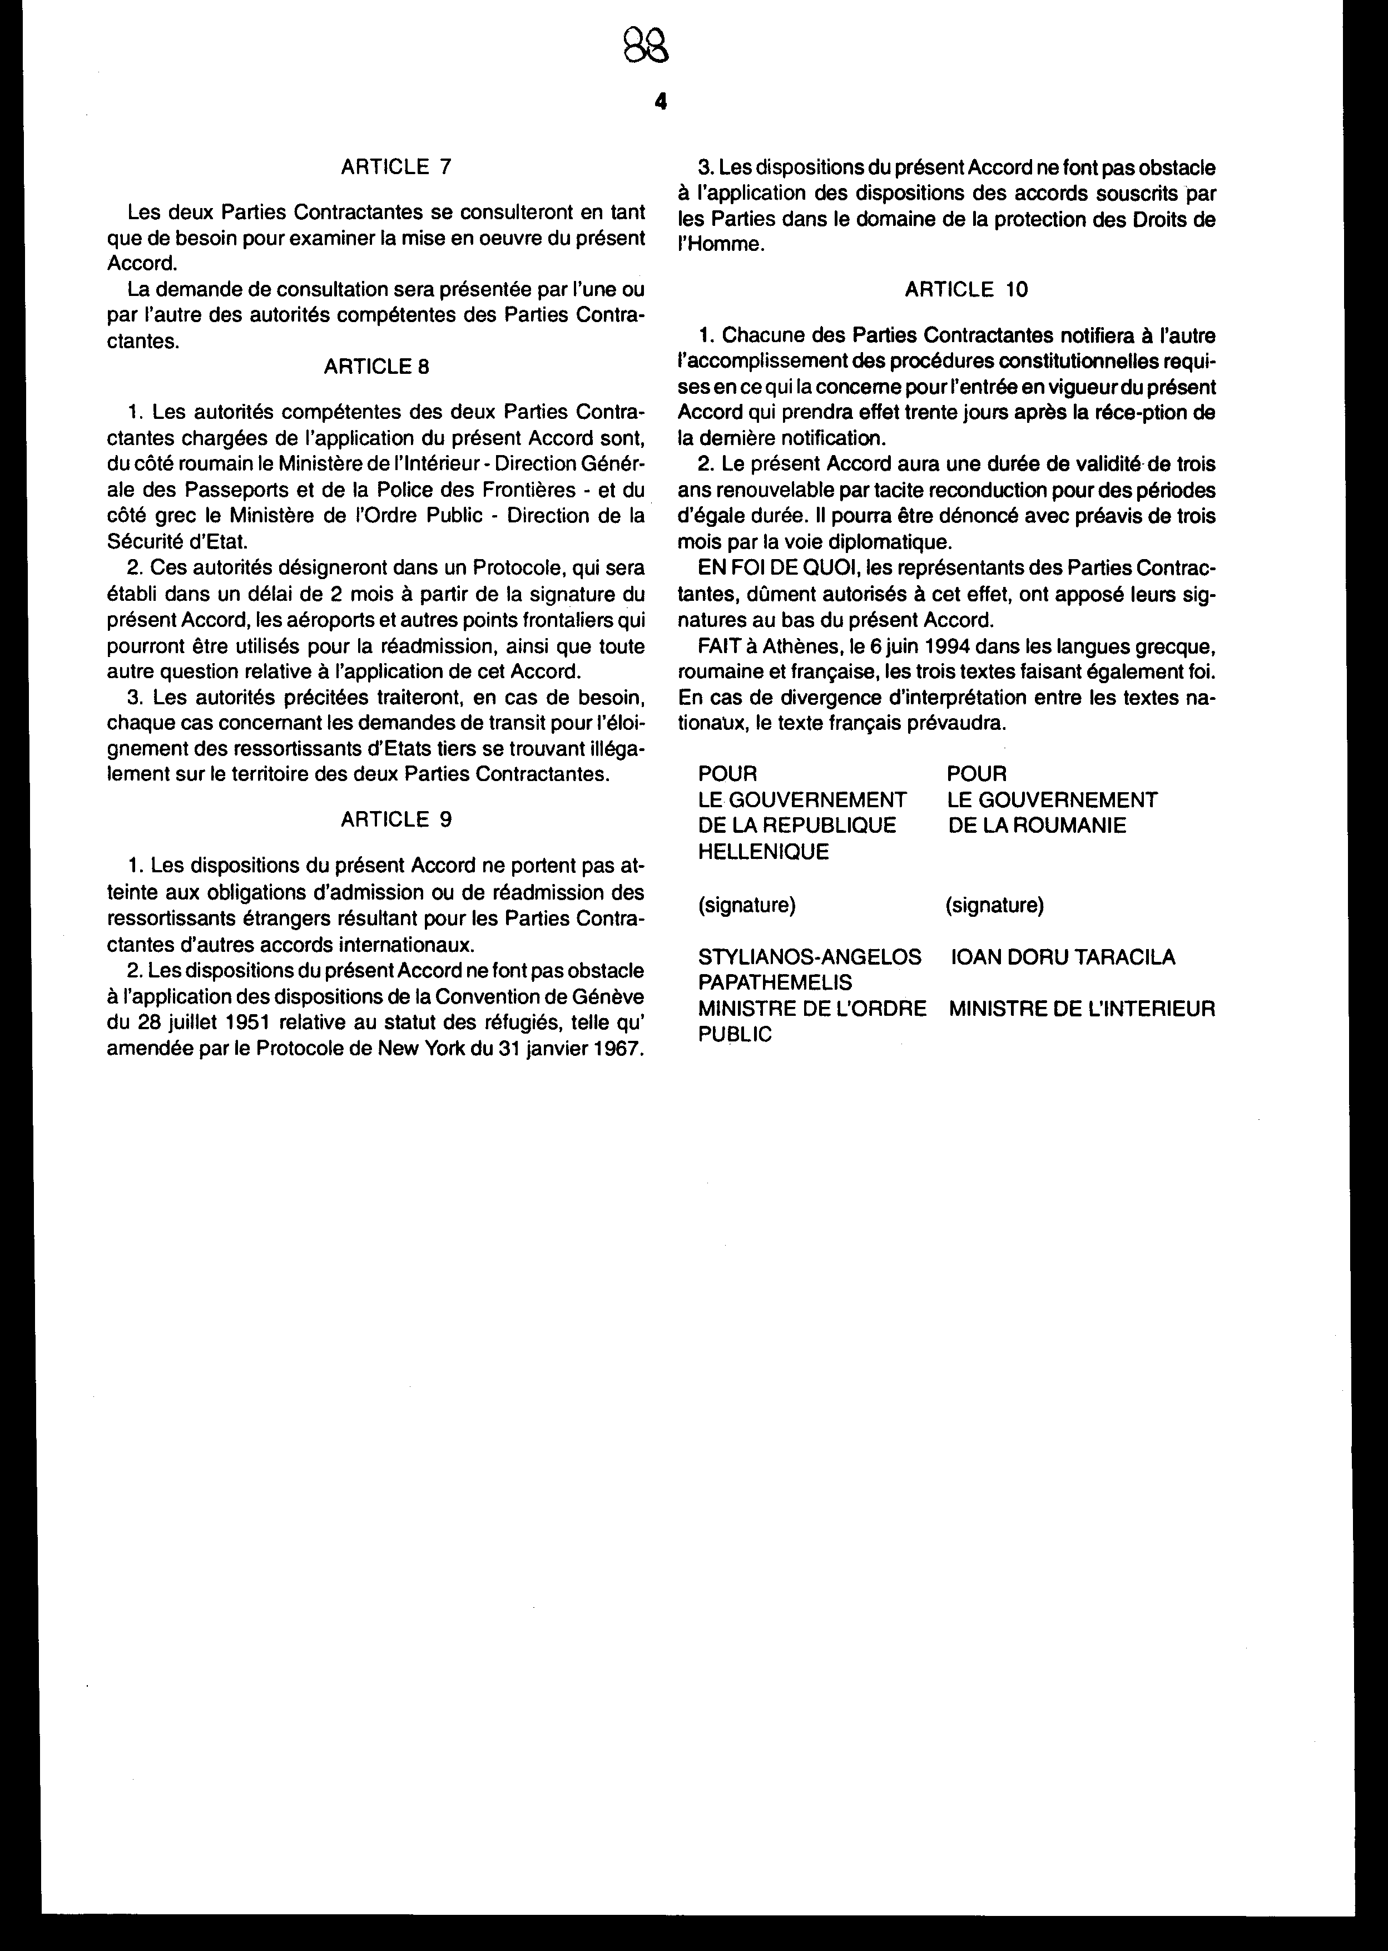

Άρθρο δεύτερο
Η ισχύς του νόμου αυτού αρχίζει από τη δημοσίευση του στην Εφημερίδα της Κυβερνήσεως και της Συμφωνίας που κυρώνεται από την ολοκλήρωση των προϋποθέσεων του άρθρου 10 αυτής.
Αθήνα, 1995
Ο ΠΡΟΕΔΡΟΣ ΤΗΣ ΒΟΥΛΗΣ
ΑΠΟΣΤΟΛΟΣ ΧΡ. ΚΑΚΛΑΜΑΝΗΣ
Ο ΓΕΝΙΚΟΣ ΔΙΕΥΘΥΝΤΗΣ ΤΗΣ ΒΟΥΛΗΣ Ο ΔΙΕΥΘΥΝΤΗΣ
ΝΟΜΟΘΕΤΙΚΟΥ ΕΡΓΟΥ
ΑΝΤΩΝΙΟΣ Γ. ΑΓΓΕΛΟΠΟΥΛΟΣ ΑΜΑΛΙΑ ΡΟΥΠΑ

